Mẹo chọn và chỉnh sửa nhiều lời nhắc cùng lúc trên iOS 14
Apple vừa bổ sung cử chỉ cho phép chọn nhiều lời nhắc cùng lúc vào ứng dụng Reminders trên iOS 14. Bài viết sẽ hướng dẫn bạn cách sử dụng cử chỉ mới này.
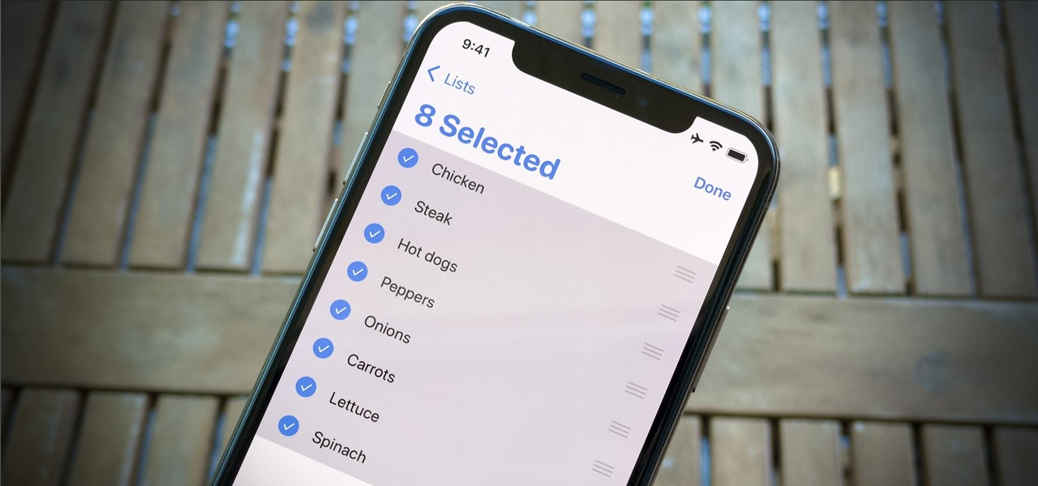
Mỗi lần ra mắt một phiên bản iOS mới, Apple lại cải tiến ứng dụng Reminders (Lời nhắc) và iOS 14 cũng không ngoại lệ. Với phiên bản iOS 14, hãng đã bổ sung cử chỉ cho phép chọn và chỉnh sửa nhiều lời nhắc cùng lúc, giúp người dùng di chuyển, xóa, đánh dấu đã hoàn thành, v.v. các lời nhắc nhanh chóng và dễ dàng hơn.
Để có thể chọn và chỉnh sửa nhiều lời nhắc cùng lúc, Apple đã tận dụng lại cử chỉ hai ngón tay hãng đã giới thiệu trên iOS 13. Theo đó, người dùng chỉ cần bấm hai ngón tay lên lời nhắc đầu tiên trong danh sách, sau đó vuốt xuống dưới để chọn các lời nhắc còn lại.
Hoàn tất, người dùng có thể chọn tác vụ bất kỳ mình muốn từ thanh công cụ ở cạnh dưới của màn hình. Chẳng hạn, người dùng có thể bấm lên nút hình ba dấu chấm và chọn tùy chọn Mark as complete (Đánh dấu đã hoàn thành) để đánh dấu tất cả lời nhắc đã chọn là đã hoàn thành.
https://media.giphy.com/media/s8SDlq9zm2stNwMR34/giphy.gif
Chọn tùy chọn Flag (Đánh cờ) để gắn cờ lên tất cả lời nhắc đã chọn để quản lý chúng dễ hơn, bấm nút hình thùng rác để xóa tất cả lời nhắc, nút hình thư mục để di chuyển tất cả lời nhắc sang một thư mục khác.
https://media.giphy.com/media/i4WitWIrsrNt5gfNPG/giphy.gif
Hoặc bấm nút nút hình tờ lịch để thay đổi ngày/giờ của tất cả lời nhắc.
https://media.giphy.com/media/AT3P89ReGy5aIoSyFt/giphy.gif
Ca Tiếu
https://ios.gadgethacks.com/how-to/edit-multiple-ios-reminders-once-0343054/

